|  |  |  |
| --- | --- | --- |
| | FICHA 3.1.2:Actividad Formativa – Menu | | |
| Sigla | Asignatura | Experiencia de Aprendizaje |
| FPY1101 | Fundamentos de Programación | EA3: Colecciones y funciones en Python |
| Tiempo | Modalidad de Trabajo | Indicadores de logro |
| 2 h | Individual | IL 3.1 al IL 3.3 |



|  |
| --- |
| **Resolver** |

### Esta actividad formativa tiene como objetivo resolver actividades propuestas usando el editor de texto Visual Studio Code en lenguaje de programación Python. Trabajo individual.

### Descripción de la Actividad:

1. Desarrolla un programa en Python que permita administrar una lista de personas utilizando un **diccionario**. El programa debe mostrar un menú con tres opciones:

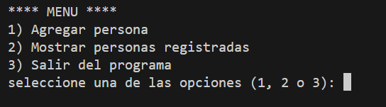

1. **Agregar una persona**

* Se debe ingresar el nombre de la persona.
* Este **nombre** (por ejemplo: “juan”) se debe guardar como **clave** en un diccionario.
* El **valor** debe contener dos elementos, el **seudónimo de la persona** y el **genero** (por ejemplo: [“profe83”,”masculino”)
* Se debe solicitar al usuario que ingrese el nombre de la persona, el seudónimo y el genero. Estos datos deben ser guardados en el **diccionario** **personas**.

1. **Mostrar personas**

* Mostrar por pantalla todos los datos registrados en el diccionario, uno por uno, indicando nombre, seudónimo y genero.

1. **Salir**

* Mostrar un mensaje de despedida y salir del programa.

**Requisitos:**

* El código debe ser desarrollado utilizando funciones (def).
* Una función para agregar personas.
* El programa debe seguir ejecutándose hasta que el usuario elija la opción de salir.

**VISUALIZACIONES:**

1. **AGREGAR**

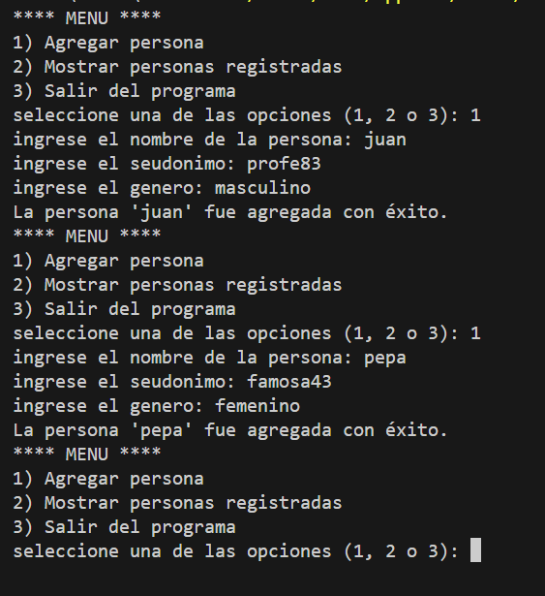

1. **MOSTRAR**

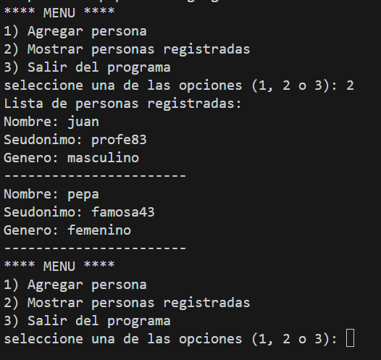

1. **SALIR**

